### - Nome do Caso de UsoHST017.1-Consultar Membros Comissão Eleitoral

<Nome do Produto>Sistema Processo Eleitoral

<Nome do cliente>CAU

**Revisões do Documento**

|  |  |  |  |
| --- | --- | --- | --- |
| **Revisão** | **Data** | **Lista de Autores** | **Observações** |
| 1.0 | 17/02/2023 | Daiane Silva | Em atendimento à OS 8648 - Sprint 02:  - Criação da história. |

**Sumário**

HST-017.1 – Consultar Membros Comissão Eleitoral 4

COMO Profissional 4

QUERO consultar os membros participantes das comissões eleitorais por CAU-UF 4

PARA consultar membros da comissão eleitoral do Sistema Eleitora. 4

PROTÓTIPO 4

CRITÉRIOS DE ACEITE 11

INFORMAÇÕES COMPLEMENTARES 12

# HST-017.1 – Consultar Membros Comissão Eleitoral

## COMO Profissional

## QUERO consultar os membros participantes das comissões eleitorais por CAU-UF

## PARA consultar membros da comissão eleitoral do Sistema Eleitora.

## 

## PROTÓTIPO

1. Membros da Comissão Eleitoral: Inserir endereços nos protótipos

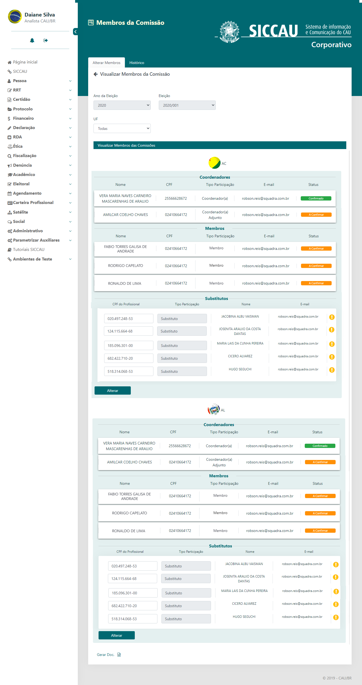

|  |  |  |  |  |  |
| --- | --- | --- | --- | --- | --- |
| Campos | | | | | |
| **ID** | **Nome** | **Descrição** | **Tipo** | **Comportamento** | **Observações** |
| **Comissão Eleitoral** | | | | | |
|  | Ano da eleição | Retorna o ano do calendário das eleições já cadastradas no sistema, selecionada pelo usuário; | * combobox de seleção única | * Obrigatório: Não se aplica * Somente Leitura: Não |  |
|  | Eleição | Retorna o nome das eleições já cadastradas no sistema, selecionada pelo usuário; | * combobox de seleção única | * Obrigatório: Não se aplica * Somente Leitura: Não |  |
|  | UF | Retorna a UF do usuário logado e permite a seleção de qualquer UF para visualização | * combobox de seleção única | * Obrigatório: Não se aplica * Somente Leitura: Não |  |
|  | **Visualizar Membros da Comissão** | | | | |
| **Coordenadores, Membros e Substitutos** | | | | | |
|  | Nome | Retorna o nome do profissional de acordo com o CPF informado conforme a base do SICCAU e habilita um link no nome para visualizar dados detalhados | * Text | * Obrigatório: Não se aplica * Somente Leitura: Não |  |
|  | CPF | Campo para visualizar o CPF do membro na comissão. | * numérico | * Obrigatório: Não se aplica * Somente Leitura: Sim * Máscara: * CPF: XXX.XXX.XXX-XX |  |
|  | Tipo Participação | Retorna o nome do tipo da participação do profissional cadastrado na comissão | * Text | * Obrigatório: Não se aplica * Somente Leitura: Sim * Tipos:   Coordenador  Coordenador Adjunto  Membro  Substituto |  |
| E-mail | Retorna o e-mail do profissional de acordo com o CPF informado, de acordo com a base do SICCAU. | * Text | * Obrigatório: Não se aplica * Somente Leitura: Sim | * NDA | E-mail |
|  | Status | Apresenta o status do profissional na comissão | * Text | * Obrigatório: Não se aplica * Somente Leitura: Sim | * Tipo de status:   Confirmado  A confirmar  Rejeitado |

1. Exibir dados detalhados de um membro selecionado

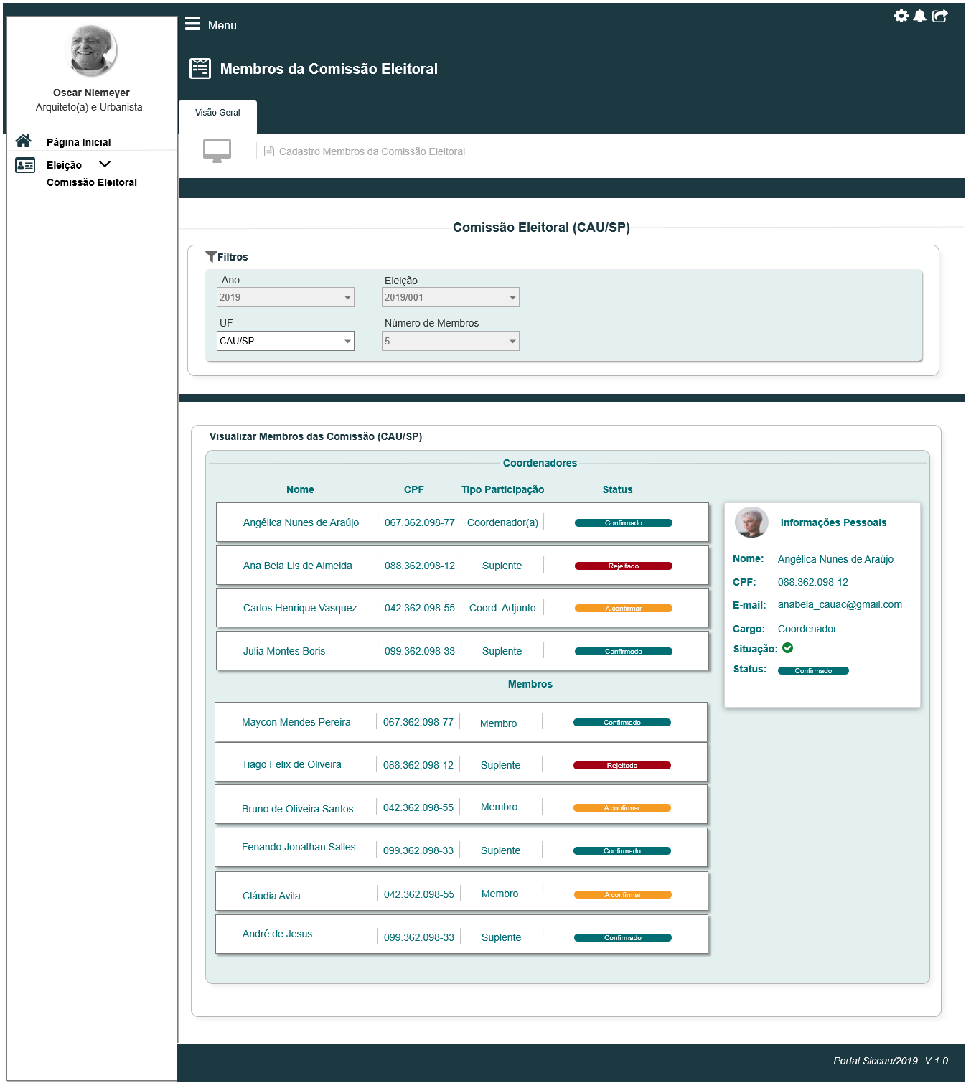

1. Exibir Membros de comissão de outras CAU-UFs

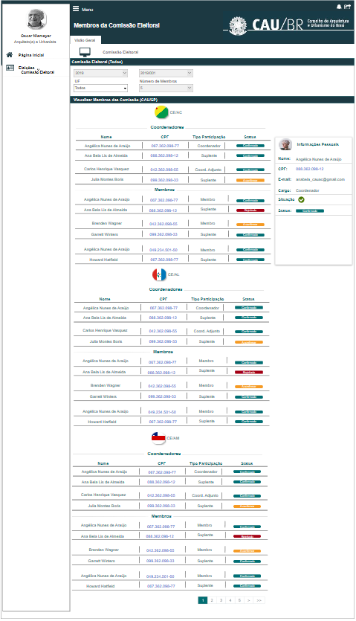

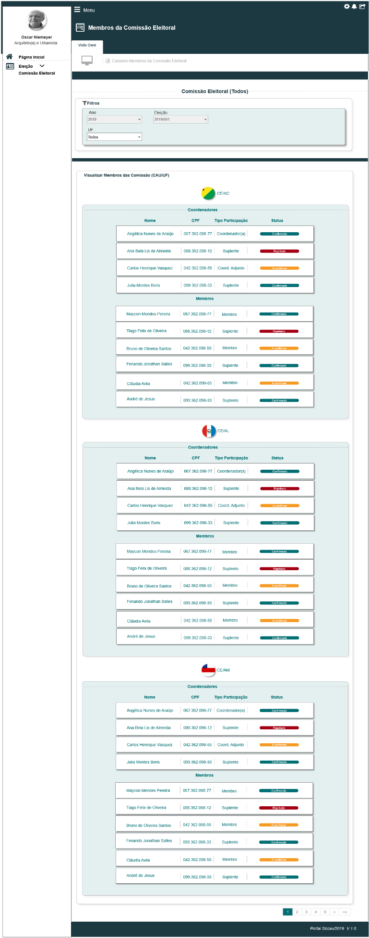

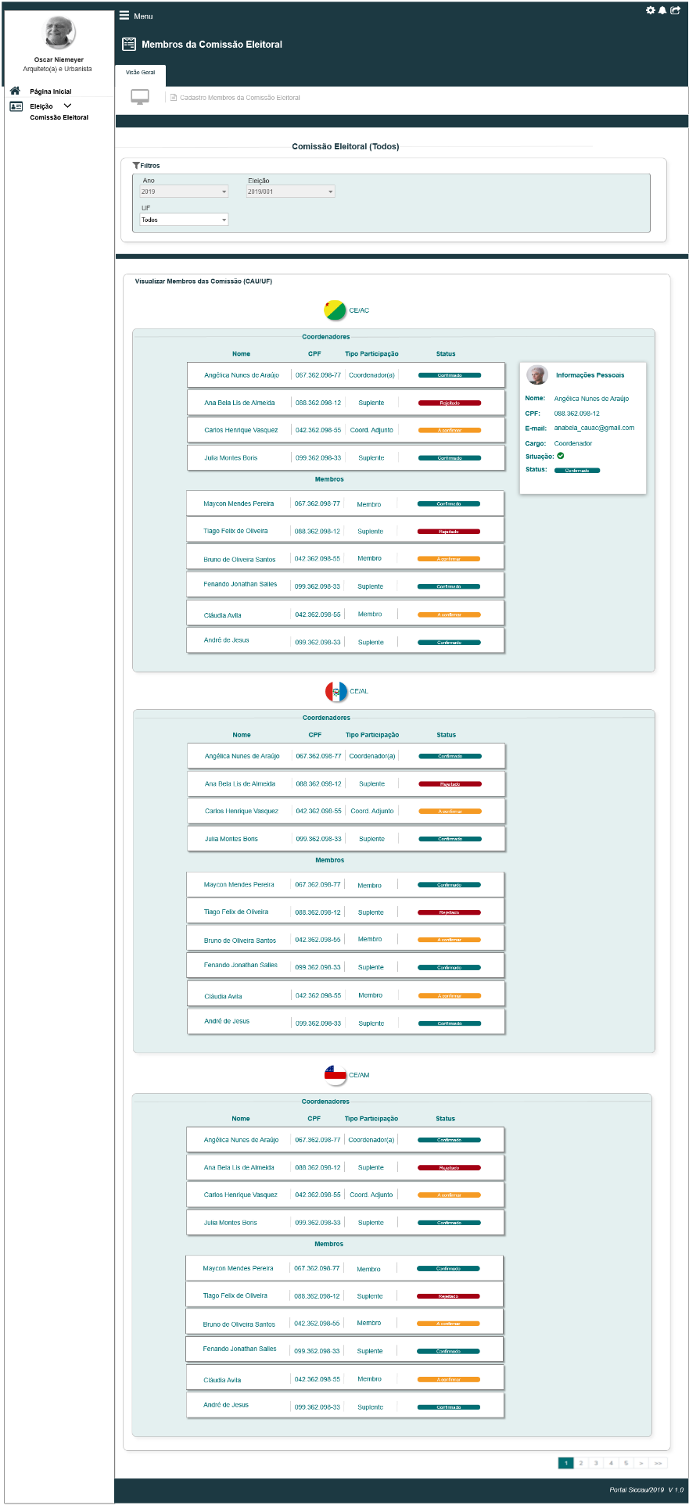

1. Tela Inicial:
   * 1. Tela Inicial

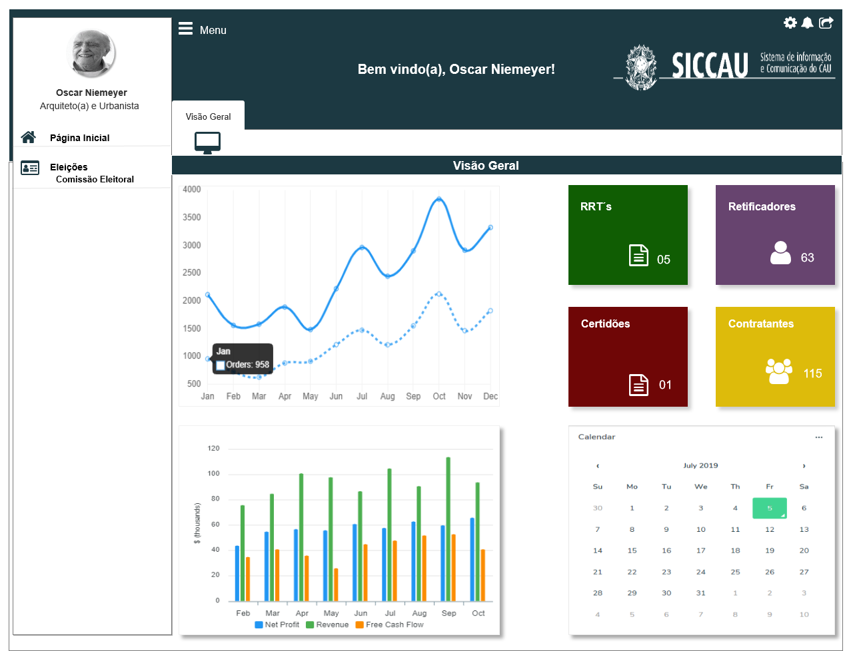

## CRITÉRIOS DE ACEITE

1. **Premissa:** 
   1. Esta história deve ser executada quando o usuário acessar a opção “Menu>>**Comissão**>> “**Comissão Eleitoral**”. [P01]
   2. O usuário deve ter aceitado o convite e ter preenchido a declaração para participação como membro da comissão eleitoral que foi designado.
   3. O menu **“Comissão Eleitoral”**, deve permanecer habilitado para acesso do usuário somente durante o período estipulado para a eleição conforme definido na **HST02 Manter Calendário Eleitoral.**
   4. O sistema deve apresentar sempre os dados da eleição e comissão que estão em vigência, mesmo que o usuário já tenha sido convidado para outras eleições.
   5. Caso a eleição seja inativada, o sistema deve desabilitar o menu **“Comissão Eleitoral”** para os usuários que foram convidados a participar da comissão.
   6. Para os usuários que recusaram o convite, será apresentado outra interface que foi especificado na **HST016_consultar_declaracao_profissional.**
2. **Regras Gerais:**
   1. O sistema deverá ter os Coordenadores, os Membros e os Substitutos em 3 blocos separados, como ilustrado no protótipo [P01].
3. **Mensagens:**

|  |  |  |
| --- | --- | --- |
| **Mensagens** | | |
| **ID** | **Descrição** | **Ações** |
|  |  |  |

## INFORMAÇÕES COMPLEMENTARES

**Histórias relacionadas:**

**Eleitoral_HST017_consultar_membros_comissao_eleitoral**